ORIGINI E STORIA DELLA SCUOLA

La scuola secondaria di primo grado svolge le sue attività in un edificio storico di Ponte, posto a fianco della chiesa dedicata a S. Ignazio da Loyola.
La chiesa è unita all'edificio che un tempo fu Collegio dei Gesuiti e che ora è sede della Scuola Secondaria di primo grado, della Biblioteca Comunale e del Museo Etnografico.

La scuola Primaria è intitolata a Mario Gianasso uno scrittore che ha realizzato la Guida turistica della provincia di Sondrio

Storia della Chiesa di S. Ignazio da Loyola | Nel 1630 Ponte, come tutta la Valtellina, fu segnata dalla peste. I capi famiglia, riuniti in adunanze si affidarono a Dio, promettendo l'edificazione di una chiesa dedicata a S. Ignazio. Invocarono l'intercessione del Santo e fecero il voto di celebrarne solennemente ed in perpetuo la festa. La chiesa fu costruita a partire dal 1639 grazie alle generose donazioni di famiglie nobili ai Padri gesuiti, ma anche grazie alle prestazioni gratuite della popolazione locale che, non disponendo di altre risorse, offrì il contributo delle proprie braccia.
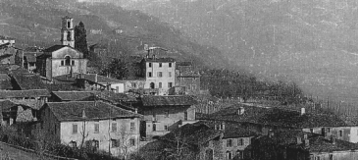
fotografia del 1936

Il Collegio dei Gesuiti
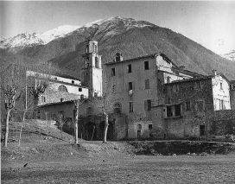 | Intorno alla metà del XVI secolo, il cavalier Antonio Quadrio donò le proprie sostanze alla Compagnia di Gesù con l'obbligo di istituire un collegio, al fine di provvedere all'istruzione della gioventù. L'edificio fu un collegio gesuita per oltre un secolo. Dopo la soppressione dell'ordine, nel 1773, tutti i beni immobili divennero di proprietà comunale.  Fu adibito ad uffici, abitazione, Scuola materna.  Oggi, è sede della Scuola secondaria di primo grado, della Biblioteca comunale e del museo etnografico.  fotografia del 1950
Ed ora la scuola com’è oggi
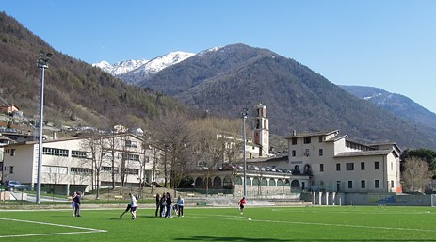
Nella foto sulla sinistra si nota la struttura della Scuola Primaria e sulla destra la Scuola Secondaria di Primo Grado, al centro la palestra con dietro il campanile e la chiesa di Sant’Ignazio.

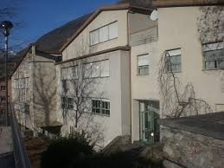

Scuola Primaria

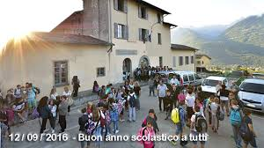
Scuola Secondaria

